ANEXO 3

ANALISIS PRELIMINAR DE LA INFORMACIÓN DE LA LISTA ROJA DE LA UICN SOBRE LAS ESPECIES INSCRITAS Y CUBIERTAS POR LOS APÉNDICES DE LA CMS

Contenido
APÉNDICE I 2
Estado de conservación 2
Tendencia de la población 3
Principales amenazas afectando especies inscritas en el Apéndice I 4
APÉNDICE II 14
Especies inscritas en el Apéndice II por grupo taxonómico 14
Estado de conservación 14
Tendencia de la población. 15
Principales amenazas afectando especies inscritas en el Apéndice II 16
Especies inscritas y cubiertas en el Apéndice II por grupo taxonómico 26
Estado de conservación 26
Tendencia de la población 27
Principales amenazas afectando especies inscritas y cubiertas en el Apéndice II 28

APÉNDICE I
Especies inscritas en el Apéndice I por grupo taxonómico
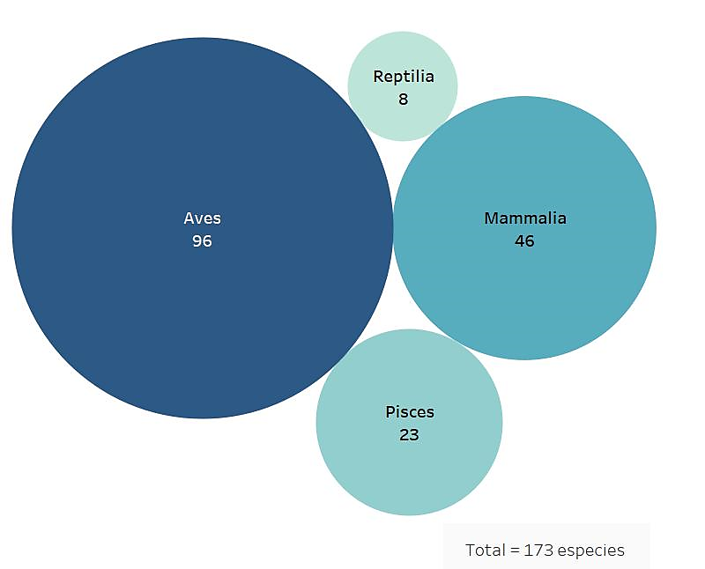
El Apéndice I de la CMS incluye 173 taxones a nivel de especies o subespecies, de los cuales 46 son mamíferos, 96 son aves, 8 son reptiles y 23 son peces. (Fig. 1)

Fig. 1 Especies y subespecies inscritas en el Apéndice I por categoría taxonómica genérica.

Estado de conservación
Las categorías de la Lista Roja de la UICN han sido seleccionadas a partir de las evaluaciones de la población global de los taxones inscritos, y no consideran el nivel de población geográfica indicado en el Apéndice I para algunas especies. De las especies inscritas en el Apéndice I (Fig. 2), una (<1%) es evaluada como "Extinto en Estado Silvestre"; 38 (22%) son evaluadas como "En Peligro Crítico"; 47 (27%) "En Peligro"; 51 (29%) "Vulnerable"; 13 (8%) "Casi Amenazadas". Por lo tanto, un total de 150 especies, es decir, aproximadamente el 87% de todas las especies migratorias del Apéndice I pueden considerarse de preocupación mundial importante. De las 22 especies restantes, 15 (9%) son evaluadas de "Preocupación Menor" y 2 (1%) con "Datos Insuficientes. Para 5 especies (3%) no hay ninguna evaluación disponible en la base de datos de la Lista Roja y se clasifican, en este análisis, como "No evaluadas".
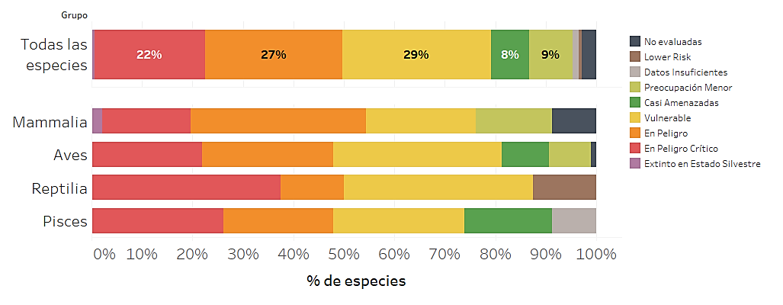

Fig. 2 Porcentaje de especies inscritas en el Apéndice I y sus Categorías de la Lista Roja de la UICN
De acuerdo con las Directrices de la CMS para la evaluación de las propuestas de inscripción a los Apéndice I y II, un taxón clasificado como "Extinto en estado silvestre", "En Peligro Crítico" o "En Peligro" utilizando los criterios de la Lista Roja de la UICN es elegible para ser incluido en el Apéndice I, reconociendo que las especies del Apéndice I de la CMS están definidas en términos generales como "en peligro" (Fig. 3). De las especies actualmente incluidas en el Apéndice I, 86 (50%) podrían cumplir los actuales criterios para su inscripción en el Apéndice.

Fig. 3 Porcentaje de especies inscritas en el Apéndice I que cumplen los criterios de inscripción definidos en la Res.11.33 (Rev.COP12) con respecto al estado de conservación.

Tendencia de la población
Las categorías de tendencias de la población han sido seleccionadas a partir de las evaluaciones de la población mundial de los taxones inscritos, sin tener en cuenta el nivel de población geográfica indicado en el Apéndice I para algunas especies. La tendencia actual de la población de 128 especies (74%) inscritas en el Apéndice I está " Disminuyendo " (Fig. 4); para 15 especies (9%) está " Aumentando "; para 9 especies (5%) está "Estable"; para 15 especies (9%) es "Desconocido"; para 2 especies (1%) es "Indeterminado". En el caso de 5 especies (3%) no se encontró información sobre las tendencias poblacionales en la base de datos de la Lista Roja y se clasifican, en este análisis, con "No evaluado".

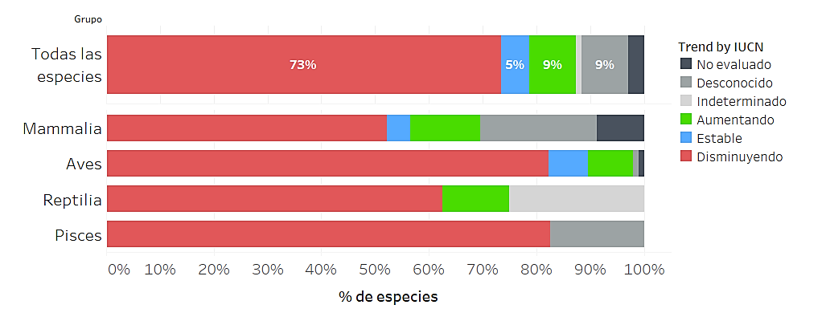

Fig. 4 Tendencia de las poblaciones para las especies inscritas en el Apéndice I

Principales amenazas afectando especies inscritas en el Apéndice I

Las amenazas clasificadas y definidas por la Clasificación Unificada de Amenazas Directas UICN-CMP, han sido extraídas de acuerdo con su disponibilidad de la Lista Roja para las especies inscritas en el Apéndice I. Se han considerado los tres niveles definidos por el esquema de clasificación jerárquica de la UICN. Del total de especies inscritas, 162 especies disponían de información sobre sus amenazas. Las categorías de amenaza se han extraído de las evaluaciones de la población mundial de los taxones incluidos en la lista, y no consideran el nivel de población geográfica indicado en el Apéndice I para algunas especies. El porcentaje de las principales amenazas no refleja la suma de los valores de las subcategorías debido a que una especie puede ser evaluada para más de una categoría de amenaza.

La figura 5 muestra el porcentaje de especies afectadas por tipo de amenaza. El uso de recursos biológicos afecta a 159 especies (98%); la agricultura y acuicultura afecta a 97 especies (60%); la contaminación a 94 especies (58%); las especies invasoras y otras especies, genes y enfermedades problemáticas afecta a 80 especies (49%) y el cambio climático y clima severo, 74 especies (46%).

La figura 6 muestra el porcentaje de especies en los principales grupos taxonómicos, impactados por las principales categorías de amenaza. Las amenazas específicas para cada grupo taxonómico se presentan en la Tabla 1.

Fig 5. Porcentaje de especies inscritas en el Apéndice I afectadas por tipo de amenaza.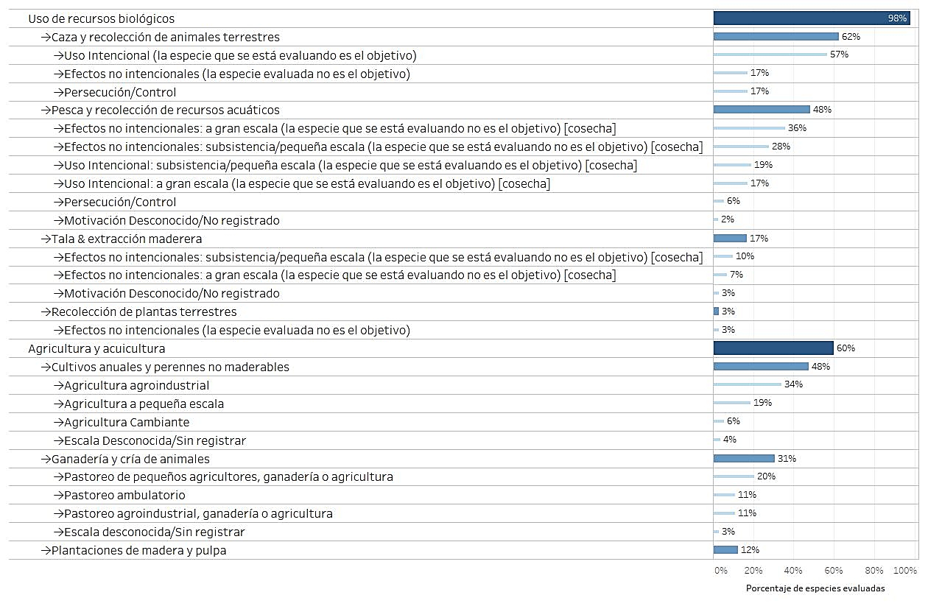
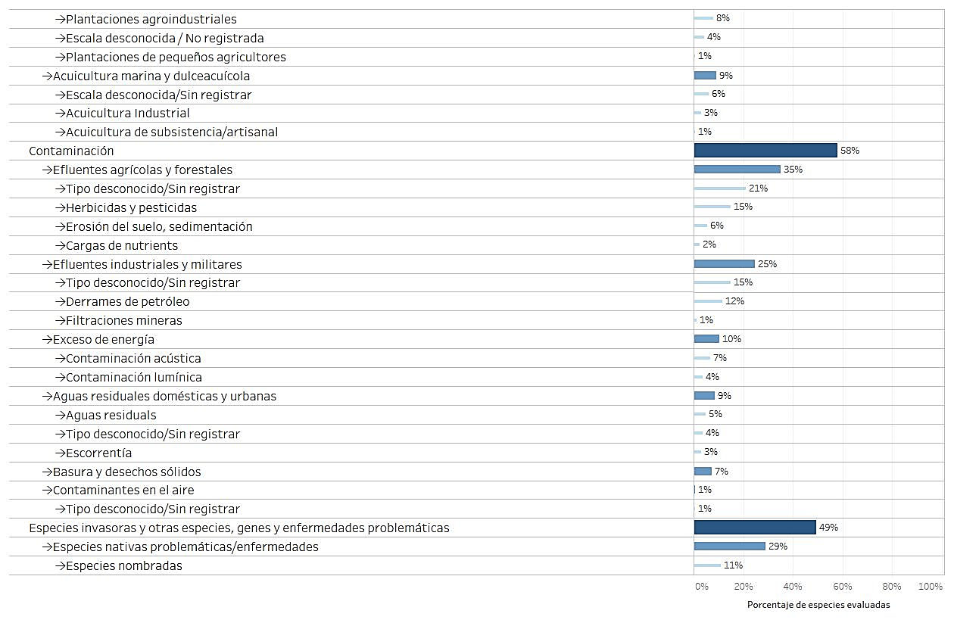
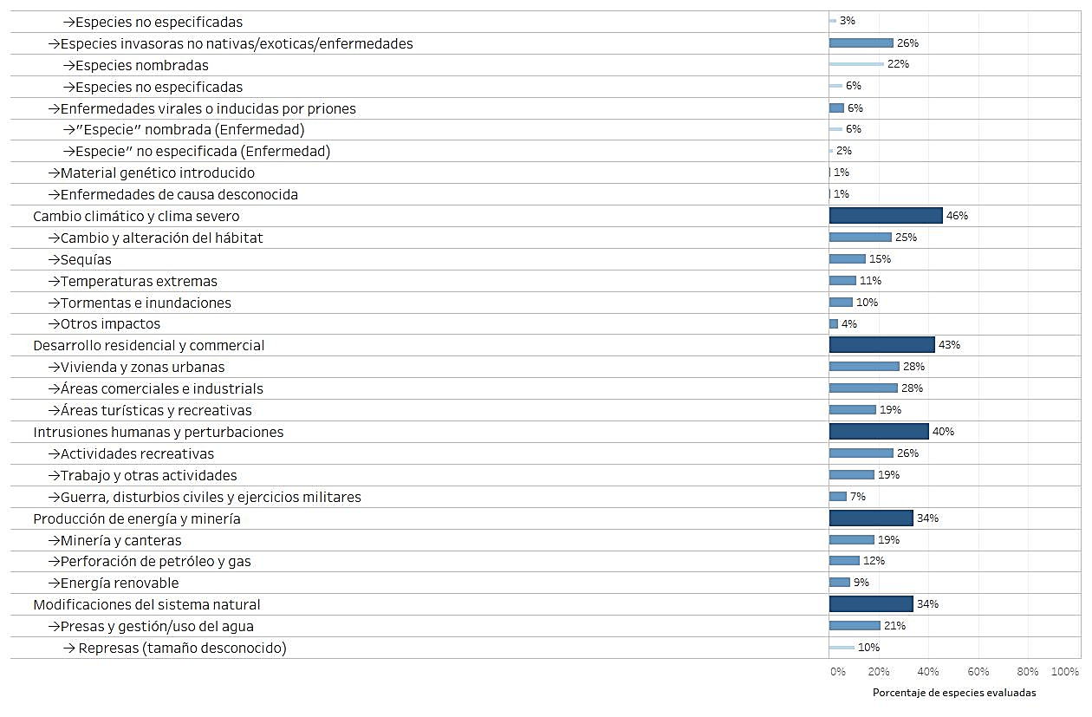
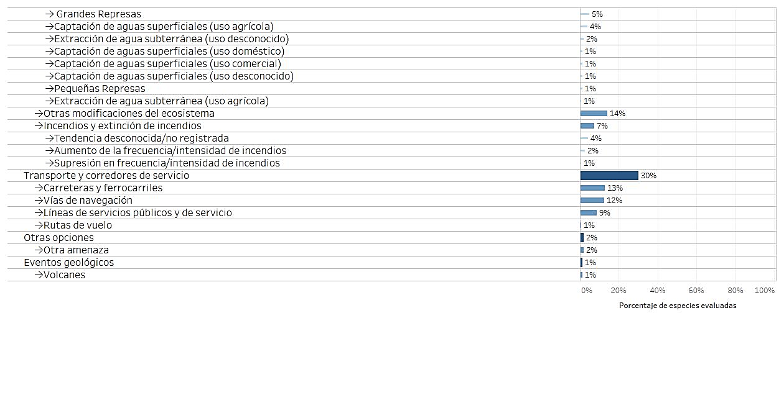

Fig. 6 Porcentaje de especies incluidas en el Apéndice I en cada grupo taxonómico afectado por las principales categorías de amenaza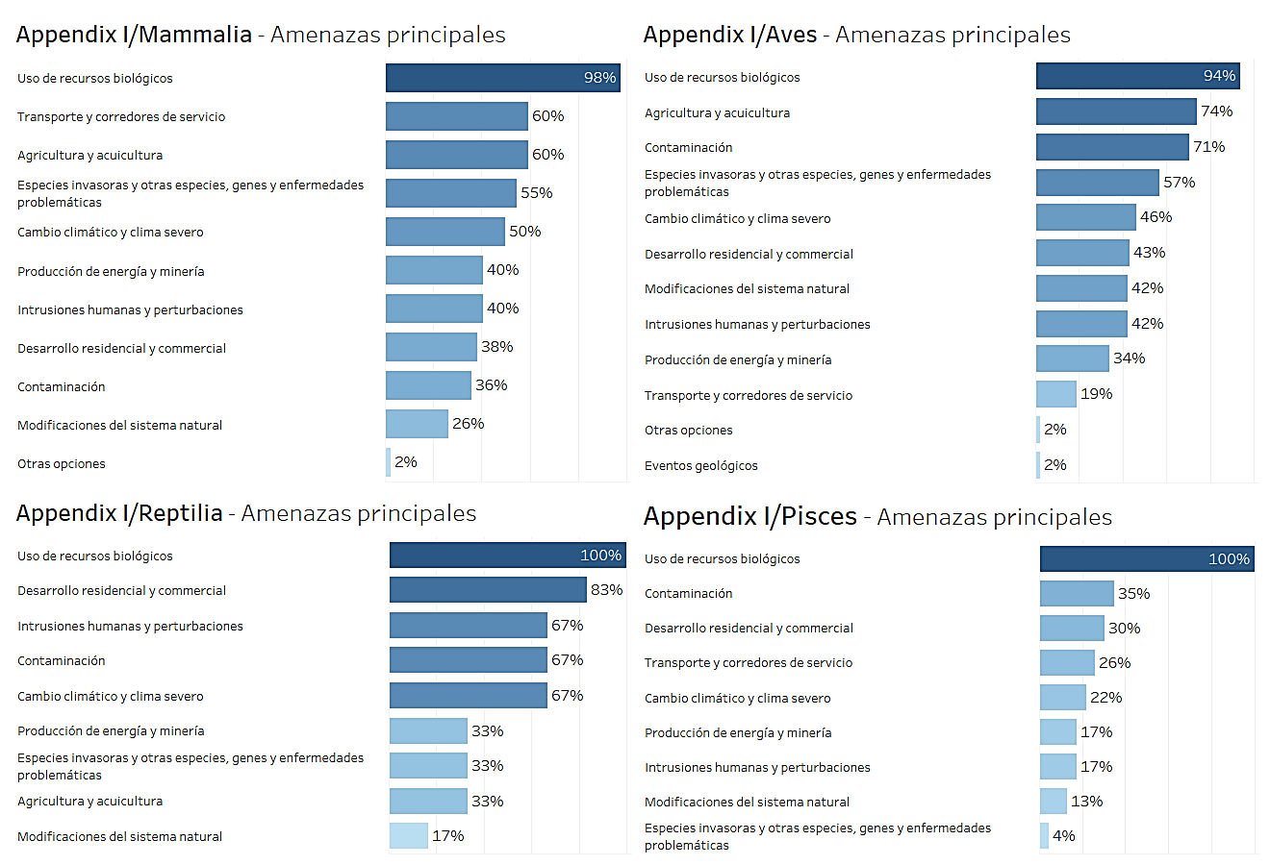
Tabla 1. Porcentaje de especies incluidas en el Apéndice I en cada grupo taxonómico afectado por tipo de amenaza
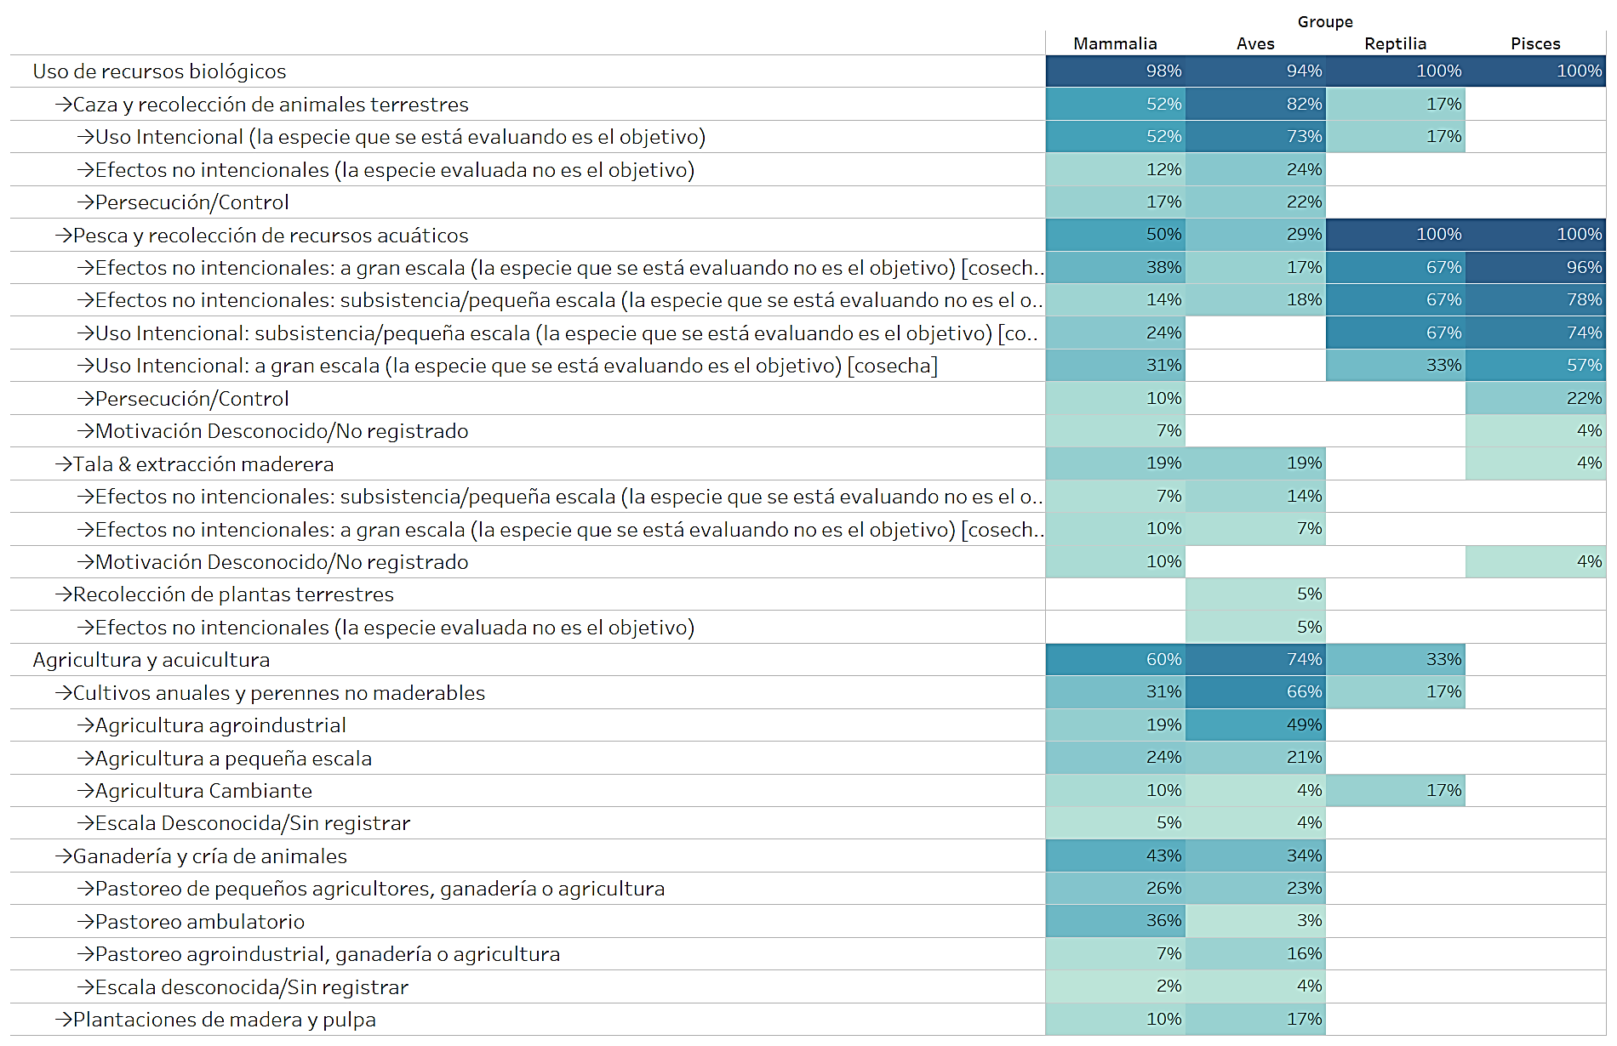

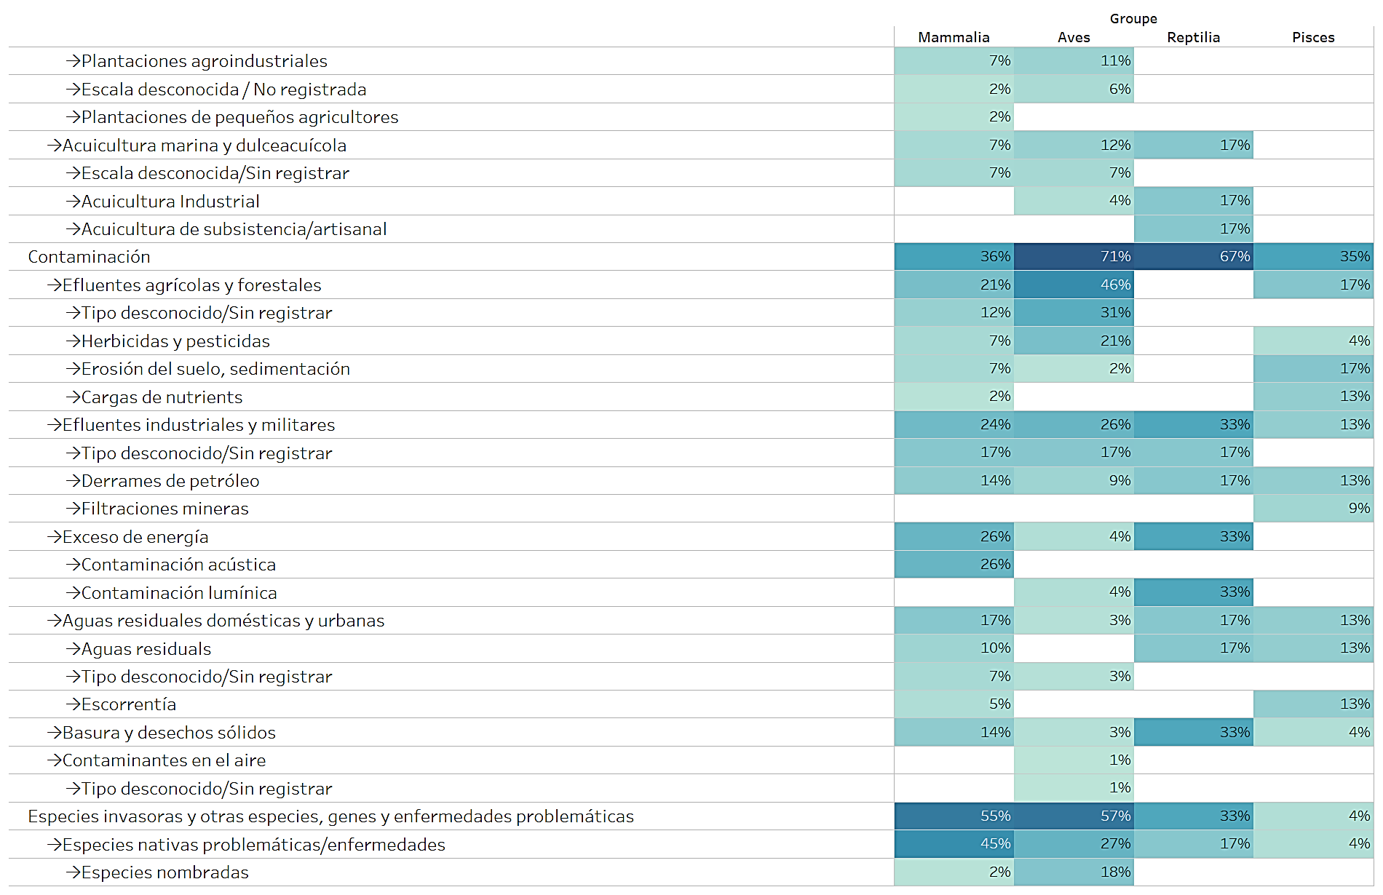
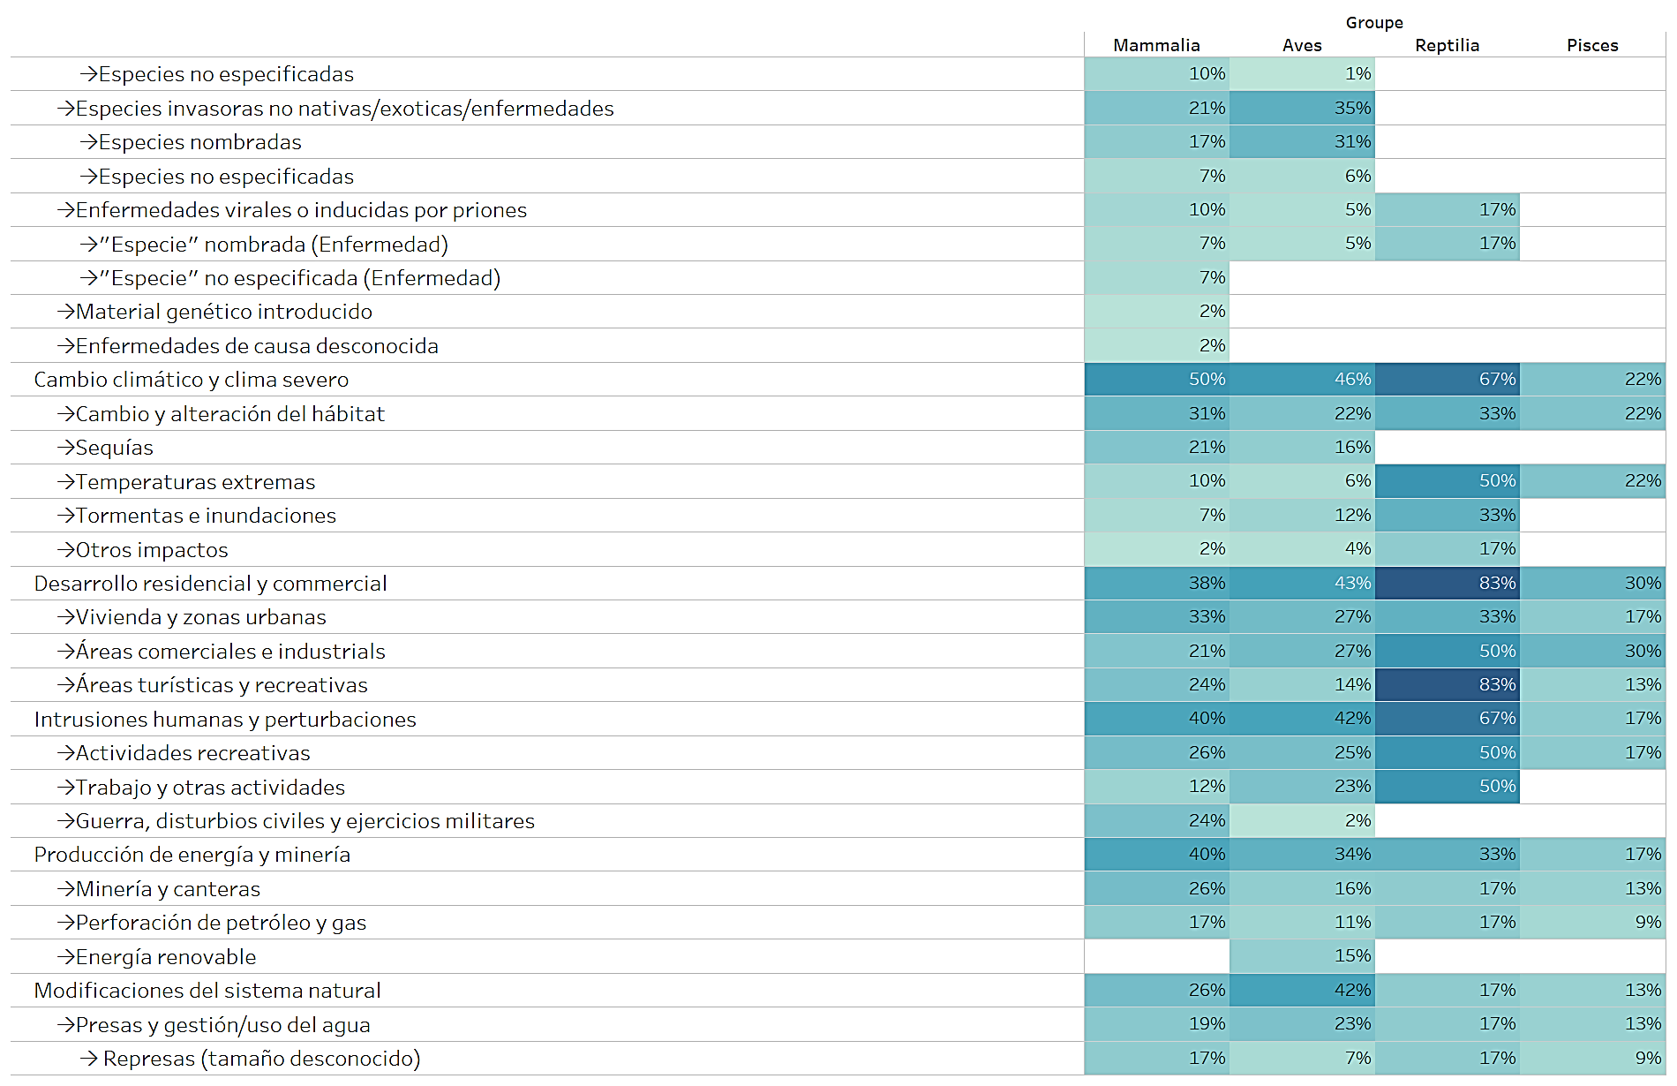
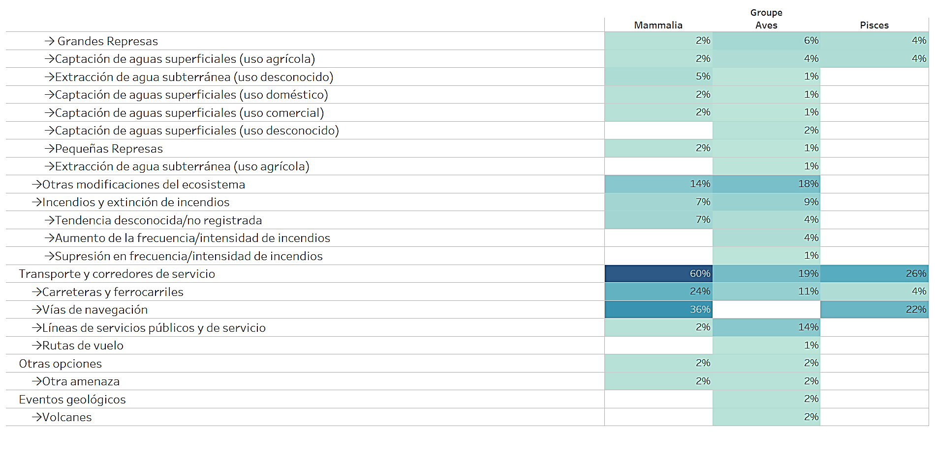

APÉNDICE II

Especies inscritas en el Apéndice II por grupo taxonómico
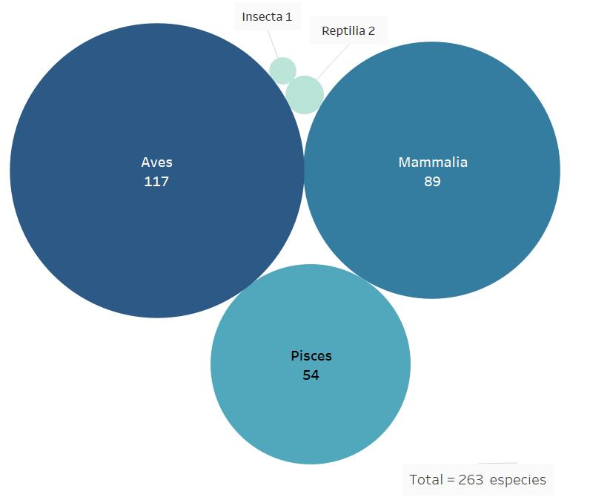
El Apéndice II de la CMS incluye 263 taxones a nivel de especies o subespecies, de los cuales 89 son mamíferos, 117 son aves, 2 son reptiles, 54 son peces y 1 es un insecto. (Fig.7)

Fig. 7 Especies y subespecies inscritas en el Apéndice I por categoría genérica taxonómica.

Estado de conservación
Las categorías de la Lista Roja de la UICN han sido seleccionadas a partir de las evaluaciones de la población global de los taxones inscritos, y no consideran el nivel de población geográfica indicado en el Apéndice II para algunas especies. De las especies inscritas en el Apéndice II (Fig. 8), una (<1%) está clasificada como "Extinto en Estado Silvestre"; 26 (10%) están clasificadas como "En Peligro Crítico"; 28 (11%) como "En Peligro"; 57 (22%) como "Vulnerables"; 31 (12%) como "Casi Amenazadas". Por lo tanto, un total de 143 especies, es decir, aproximadamente 54% de las especies migratorias inscritas en el Apéndice II pueden considerarse de preocupación mundial importante. De las 120 especies restantes, 85 (32%) son evaluadas como "Preocupación Menor"; 12 (5%) como "Datos Insuficientes”; 1 especie (insecto) fue considerada "No Aplicable" al proceso de evaluación. Para 22 especies (8%) no se dispone de ninguna evaluación en la base de datos de la Lista Roja y se clasifican en este análisis con "No evaluadas".
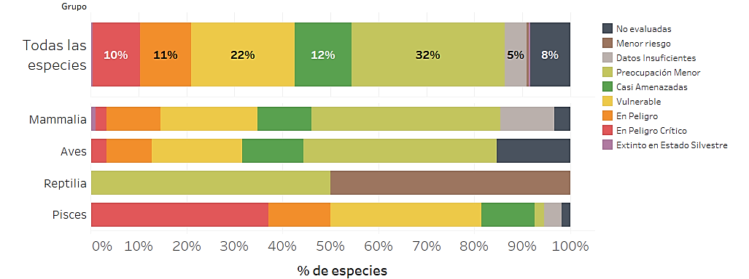
Fig. 8 Porcentaje de especies inscritas en el Apéndice II y sus Categorías de la Lista Roja de la UICN

Según las directivas de la CMS para la evaluación de proposiciones de inscripción a los Apéndices I y II, un taxón evaluado como “Extinto en Estado Silvestre”, “En Peligro Crítico”, “En Peligro”, “Vulnerable” o “Casi Amenazado” utilizando los criterios de la Lista Roja de la UICN podrá considerarse para su inclusión en el Apéndice II; reconociendo que los taxones citados entran dentro de la definición de “estado desfavorable de conservación” con arreglo a la Convención. Un taxón clasificado como "Datos Insuficientes" debería evaluarse en términos del valor de la información que pueda estar disponible de cara a cualquier propuesta individual de inclusión en el Apéndice II.

De las especies actualmente incluidas en el Apéndice II, 155 (59%) podrían cumplir los criterios para su inclusión en el Apéndice (Fig. 9)

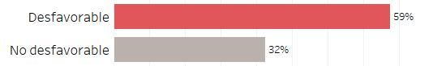

Fig.9 Porcentaje de especies inscritas en el Apéndice I que cumplen los criterios de inscripción definidos en la Res.11.33 (Rev.COP12)

Tendencia de la población.
Las categorías de tendencias de la población han sido seleccionadas a partir de las evaluaciones de la población mundial de los taxones inscritos, sin tener en cuenta el nivel de población geográfica indicado en el Apéndice II para algunas especies. La tendencia actual de la población de 126 especies (48%) incluidas en el Apéndice II está " Disminuyendo " (Fig. 10); la de 27 especies (10%) esta "Estable"; la de 20 especies (8%) esta "Aumentando"; la de 64 especies (24%) es "Desconocido"; la de 3 especies (1%) es " Indeterminado ". En el caso de 22 especies (8%) no se encontró información sobre las tendencias poblacionales en la base de datos de la Lista Roja y se clasifican en este análisis con "No evaluado".

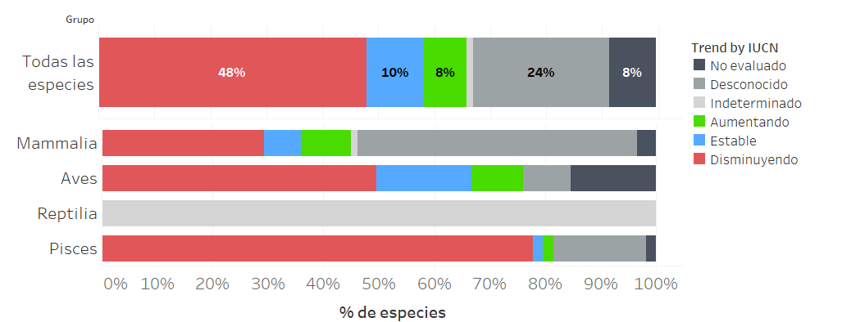
Fig 10. Tendencia de la población de especies inscritas en el Apéndice II

Principales amenazas afectando especies inscritas en el Apéndice II

Las amenazas clasificadas y definidas por la Clasificación Unificada de Amenazas Directas UICN-CMP, han sido extraídas de acuerdo con su disponibilidad de la Lista Roja para las especies inscritas en el Apéndice II. Se han considerado los tres niveles definidos por el esquema de clasificación jerárquica de la UICN. Un total de 214 especies disponían de información sobre las amenazas. Las categorías de amenazas se han extraído de las evaluaciones de la población mundial de los taxones incluidos en la lista, y no consideran el nivel de población geográfica indicado en el Apéndice II para algunas especies.

La figura 11 muestra el porcentaje de especies afectadas por el tipo de amenaza. El uso de recursos biológicos afecta a 200 especies (93%); la contaminación afecta a 98 especies (46%); las especies invasoras y otras especies, genes y enfermedades problemáticas afecta a 82 especies (38%); el cambio climático y clima severo a 81 especies (38%); la modificación de los sistemas naturales, es decir, los cambios en los procesos naturales como el fuego, la hidrología y la sedimentación afectan a 69 especies (32%).

La figura 12 muestra el porcentaje de especies en los principales grupos taxonómicos, impactados por las principales categorías de amenaza. Las amenazas específicas para cada grupo taxonómico se presentan en la Tabla 1

Fig 11. Porcentaje de especies inscritas en el Apéndice II afectadas por tipo de amenaza.
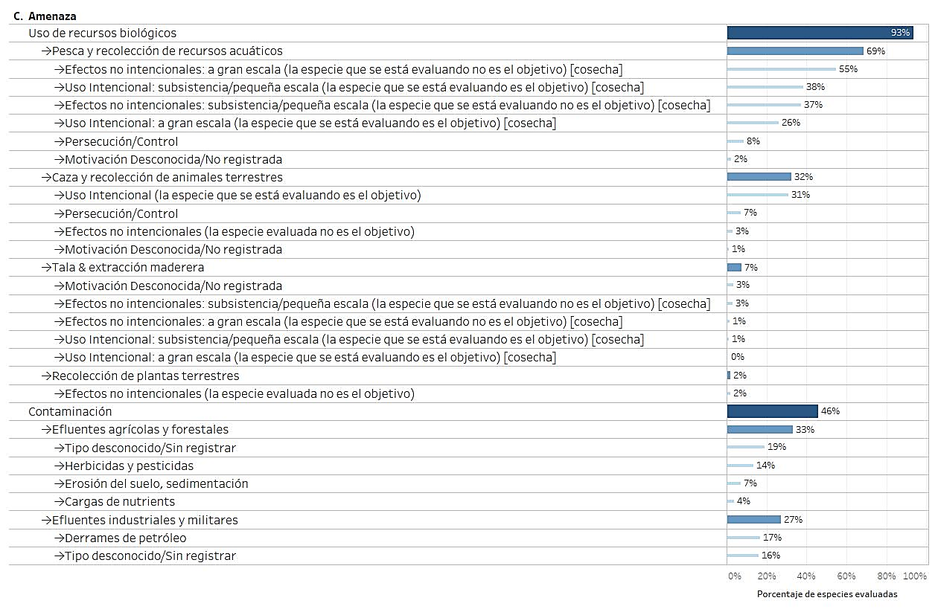

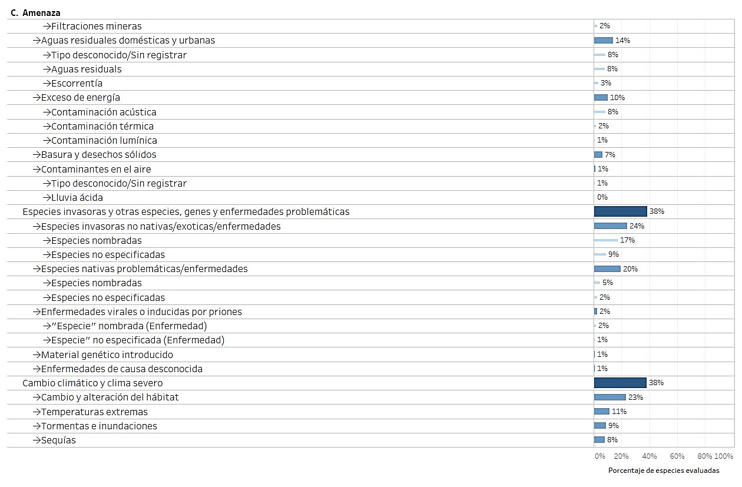
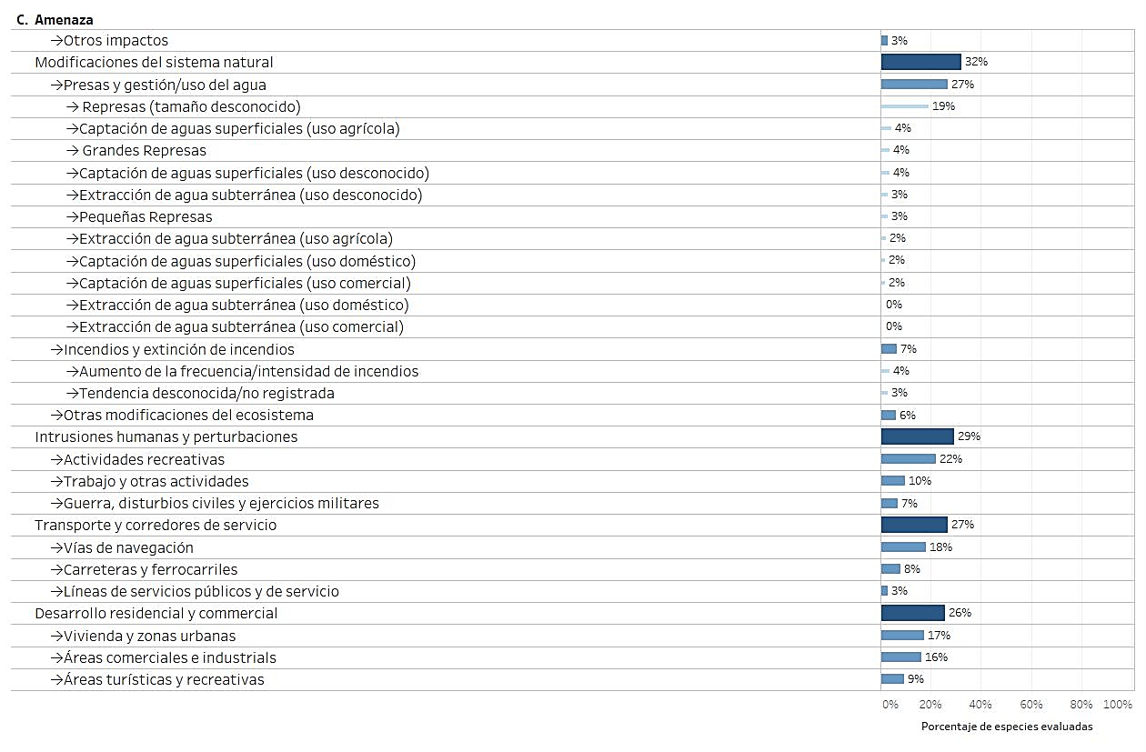

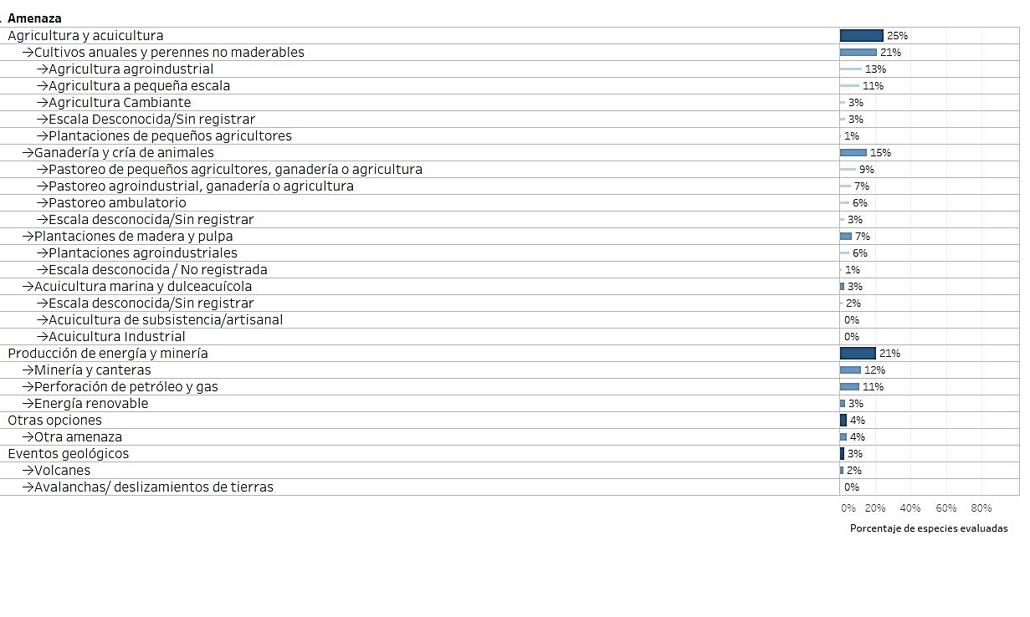

Fig. 12 Porcentaje de especies incluidas en el Apéndice II en cada grupo taxonómico afectado por el principal tipo de amenaza

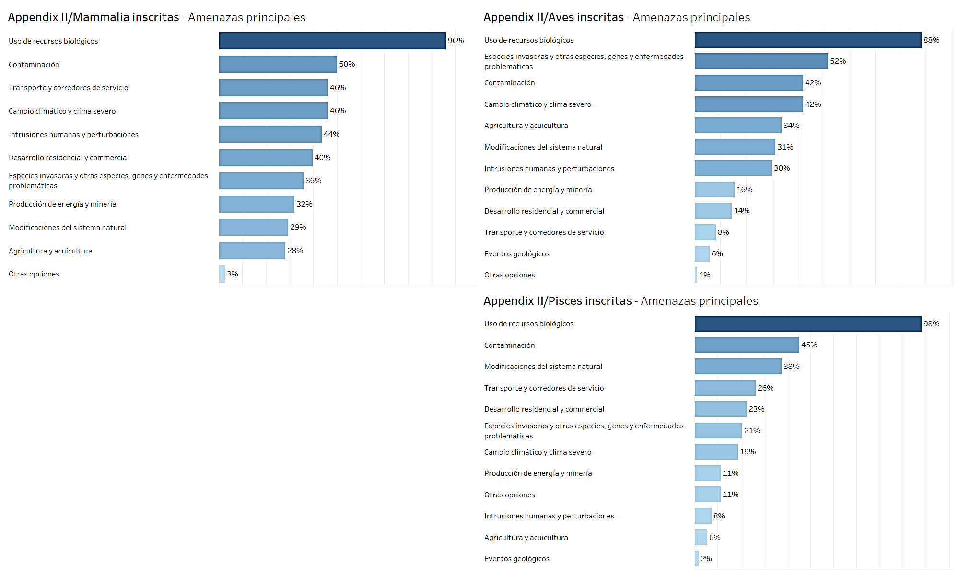
Tabla 2. Porcentaje de especies incluidas en cada grupo taxonómico del Apéndice II afectadas por el tipo de amenaza.
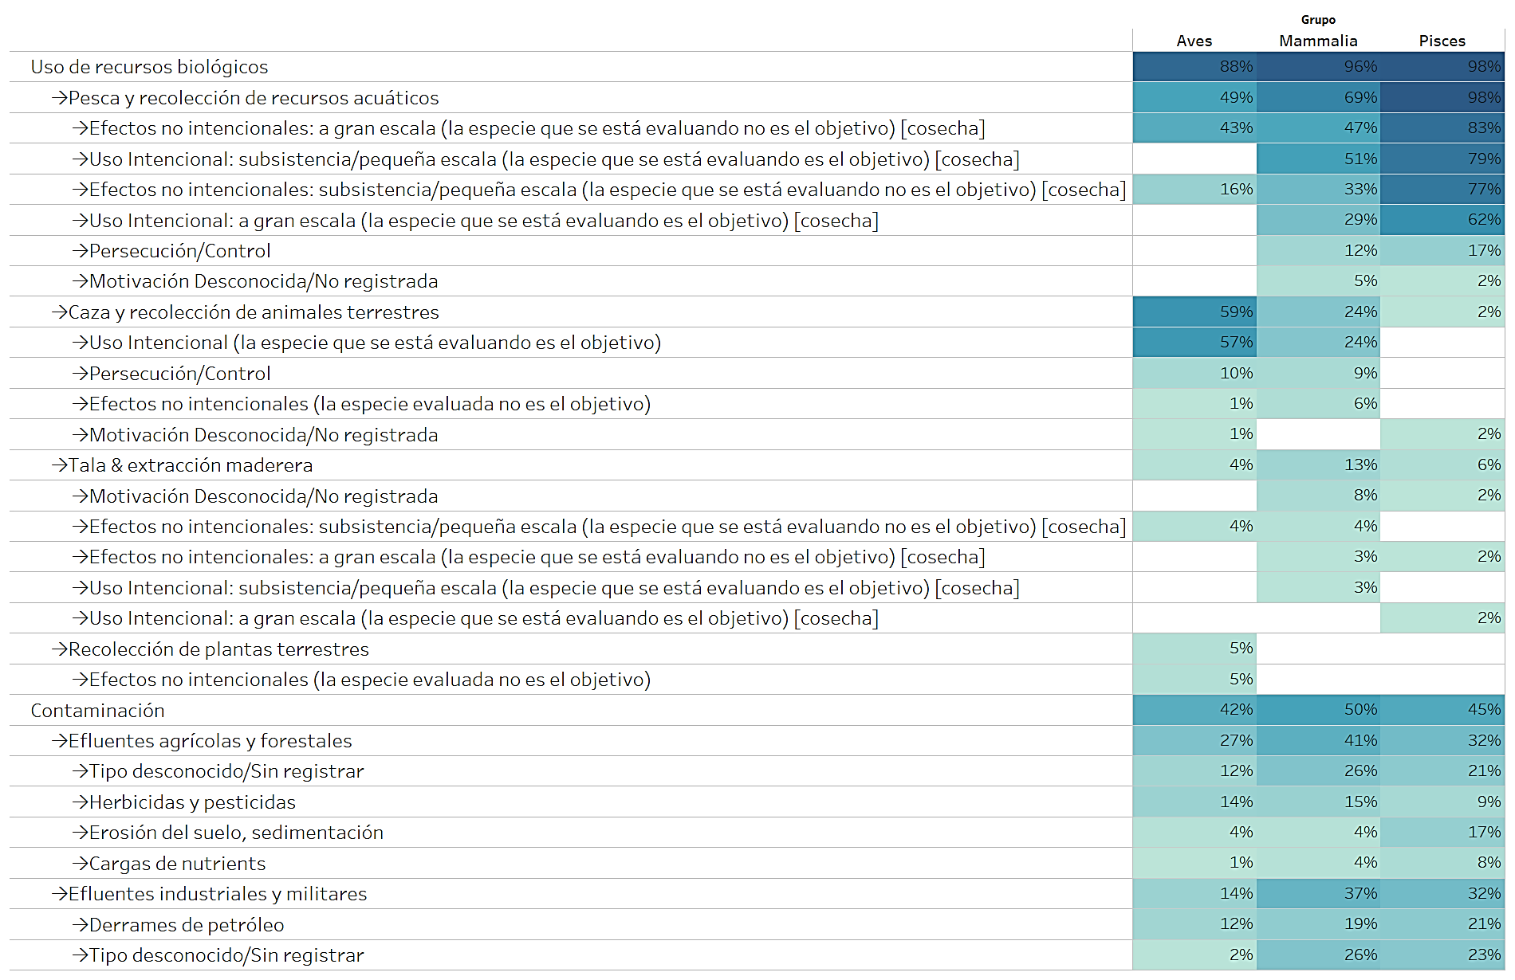
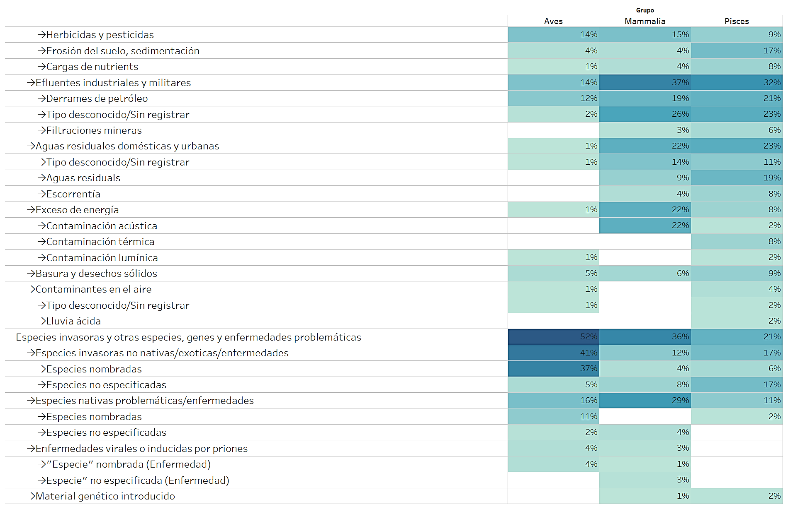
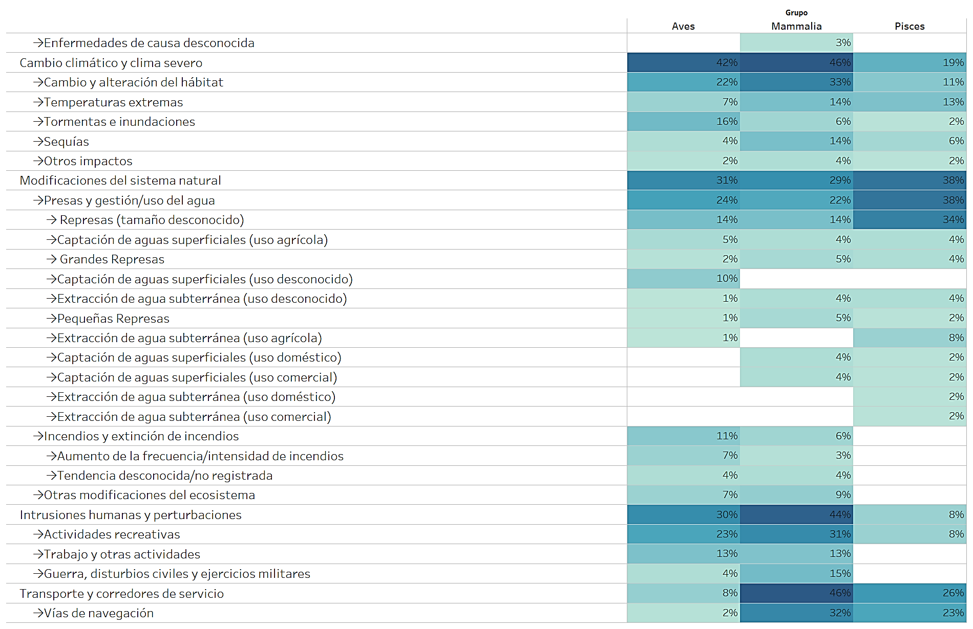
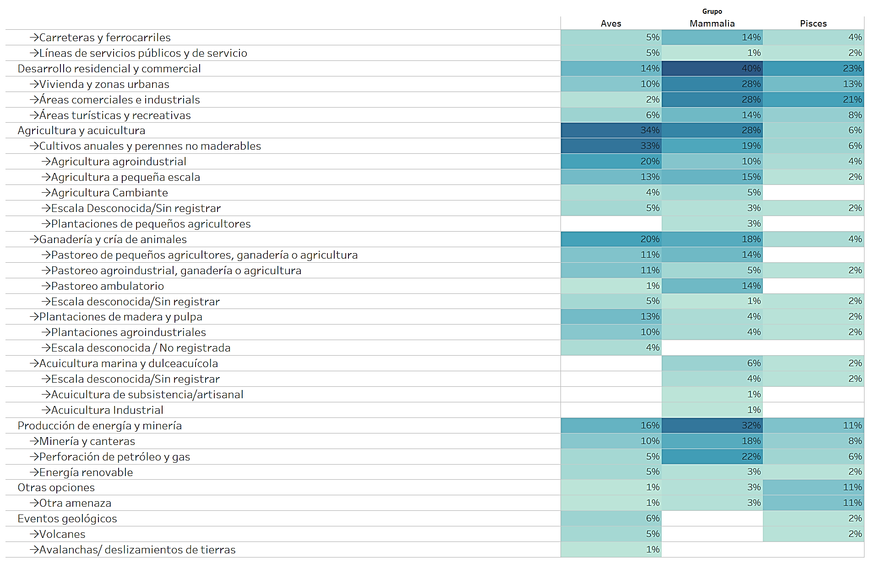

Especies inscritas y cubiertas en el Apéndice II por grupo taxonómico

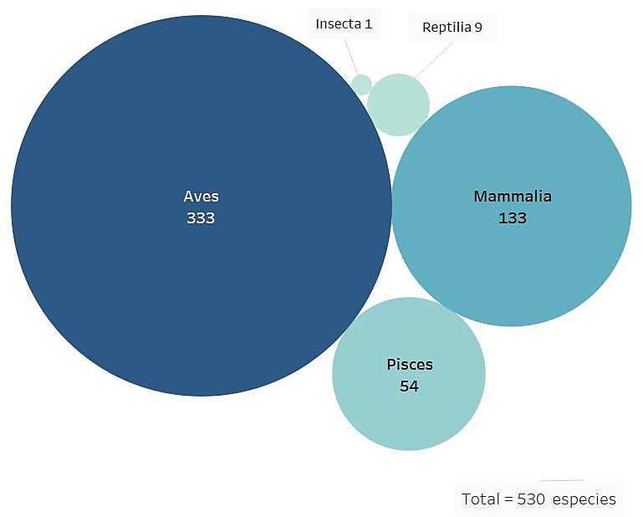
Además de los taxones a nivel de especies y subespecies, el Apéndice II incluye 2 familias de mamíferos, 63 familias de aves, 3 géneros de aves y 2 familias de reptiles. Se hizo una selección mesurada de las especies incluidas en las familias y géneros inscritos en el Apéndice, considerando las especies cubiertas por un Acuerdo del Art. IV de la CMS y/o incluido en el Apéndice I.

Las dos familias de mamíferos que figuran en el Apéndice II son murciélagos del orden Chiroptera. Las especies protegidas por el Acuerdo EUROBATS se consideraron cubiertas por las familias, con la exclusión de las especies endémicas de un solo país.
Fig. 11 Especies inscritas y cubiertas en el Apéndice II por categoría taxonómica genérica.

La desagregación de las familias y géneros de aves utilizó datos del Manual de las Aves del Mundo. Se seleccionó un total de 267 especies, de las cuales 115 están incluidas en AEWA, 79 en el MdE Raptors, 44 en el Acuerdo EUROBATS, 27 en el Apéndice I de la CMS, 1 en el MdE IOSEA y 1 en el MdE del carricerín cejudo.

En total, 530 especies están inscritas y cubiertas en el Apéndice II, de las cuales 133 son mamíferos, 333 aves, 9 reptiles, 54 peces y 1 insecto (Fig. 11).

Estado de conservación
Las categorías de tendencias de la población han sido seleccionadas a partir de las evaluaciones de la población mundial de los taxones inscritos, sin tener en cuenta el nivel de población geográfica indicado en el Apéndice II para algunas especies. De las especies inscritas y cubiertas bajo el Apéndice II (Fig. 12), una (<1%) es considerada como "Extinto en Estado Silvestre”; 41 (8%) son consideradas como "En Peligro Crítico"; 44 (8%) como "En Peligro"; 86 (16%) como "Vulnerables"; 56 (11%) como "Casi Amenazadas". Por lo tanto, un total de 227 especies, es decir, aproximadamente el 43% de las especies migratorias inscritas en el Apéndice II pueden considerarse de preocupación mundial importante. De las 302 especies restantes, 259 (49%) son evaluadas como "Preocupación Menor"; 17 (3%) como "Datos Insuficientes"; "; 1 especie (insecto) fue considerada "No Aplicable" al proceso de evaluación. Para 25 especies (5%) no hay ninguna evaluación disponible en la base de datos de la Lista Roja y se clasifican en este análisis con "No evaluado".
.
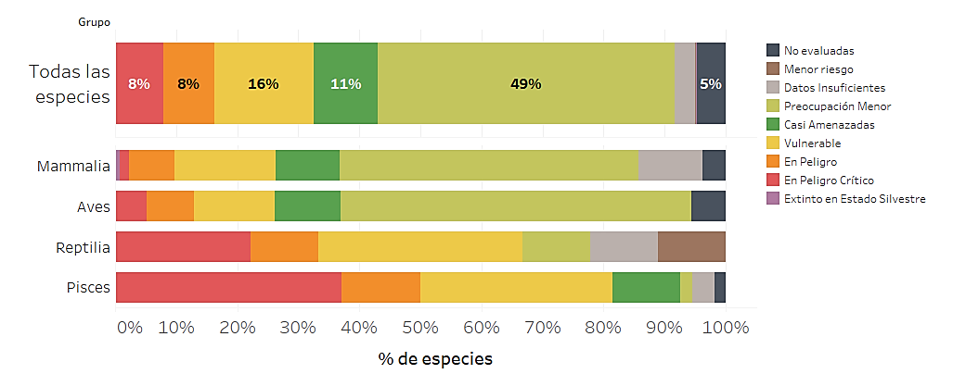
Fig. 12 Porcentaje de especies inscritas y cubiertas en el Apéndice II y sus Categorías de la Lista Roja de la UICN.

De las 530 especies enumeradas y cubiertas por el Apéndice II, 245 (46%) pueden cumplir la definición de "estado de conservación desfavorable" (Fig. 13).

Fig. 13 Porcentaje de especies inscritas y cubiertas en el Apéndice II que cumplen los criterios de inscripción definidos en la Res.11.33 (Rev.COP12)

Tendencia de la población

Las categorías de tendencias de la población han sido seleccionadas a partir de las evaluaciones de la población mundial de los taxones inscritos, sin tener en cuenta el nivel de población geográfica indicado en el Apéndice II para algunas especies. La tendencia actual de la población de 261 especies (49%) incluidas y cubiertas bajo el Apéndice II está "Disminuyendo" (Fig. 14); para 75 especies (14%) está "Estable"; para 52 especies (10%) esta " Aumentando"; para 111 especies (21%) es "Desconocido"; para 5 especies (1%) es "Indeterminado". En el caso de 25 especies (5%) no se encontró información sobre las tendencias poblacionales en la base de datos de la Lista Roja y se clasifican en este análisis como "especies no evaluadas".
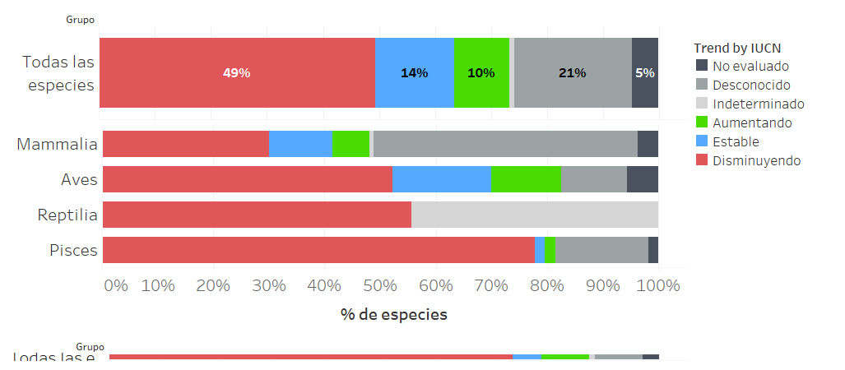
Fig. 14 Tendencia de la población de especies inscritas y cubiertas en el Apéndice II

Principales amenazas afectando especies inscritas y cubiertas en el Apéndice II

Las amenazas clasificadas y definidas por la Clasificación Unificada de Amenazas Directas UICN-CMP, han sido extraídas de acuerdo con su disponibilidad de la Lista Roja para las especies inscritas y cubiertas en el Apéndice II. Se han considerado los tres niveles definidos por el esquema de clasificación jerárquica de la UICN. Un total de 425 especies disponían de información sobre las amenazas. Las categorías de amenazas se han extraído de las evaluaciones de la población mundial de los taxones incluidos en la lista, y no consideran el nivel de población geográfica indicado en el Apéndice II para algunas especies.

La Figura 17 muestra el porcentaje de especies afectadas por el tipo de amenaza. El uso de recursos biológicos afecta a 348 especies (82%); la contaminación afecta a 214 especies (50%); el cambio climático y clima severo afecta a 168 especies (40%); la agricultura y la acuicultura a 166 especies (39%); y la modificación de los sistemas naturales, es decir, los cambios en los procesos naturales como el fuego, la hidrología y la sedimentación afectan a 149 especies (35%).

La Figura 18 muestra el porcentaje de los cuatro grupos taxonómicos principales, afectados por el principal tipo de amenaza. Las amenazas específicas por grupo taxonómico se muestran en la Tabla 3.

Fig. 17 Porcentaje de especies incluidas y cubiertas en el Apéndice II afectadas por el tipo de amenaza

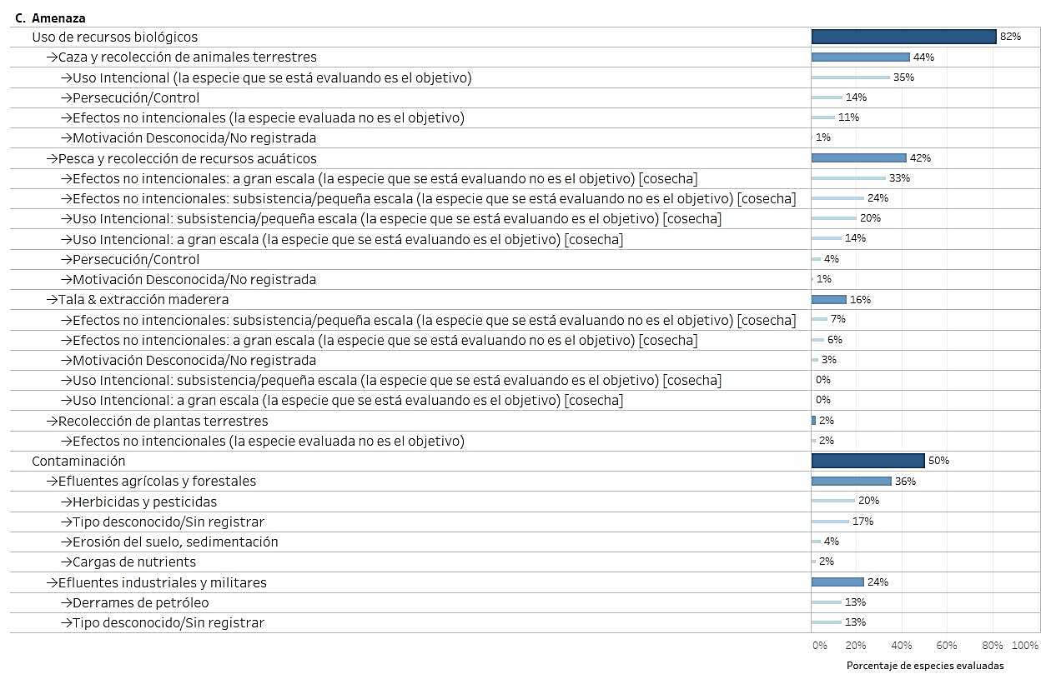
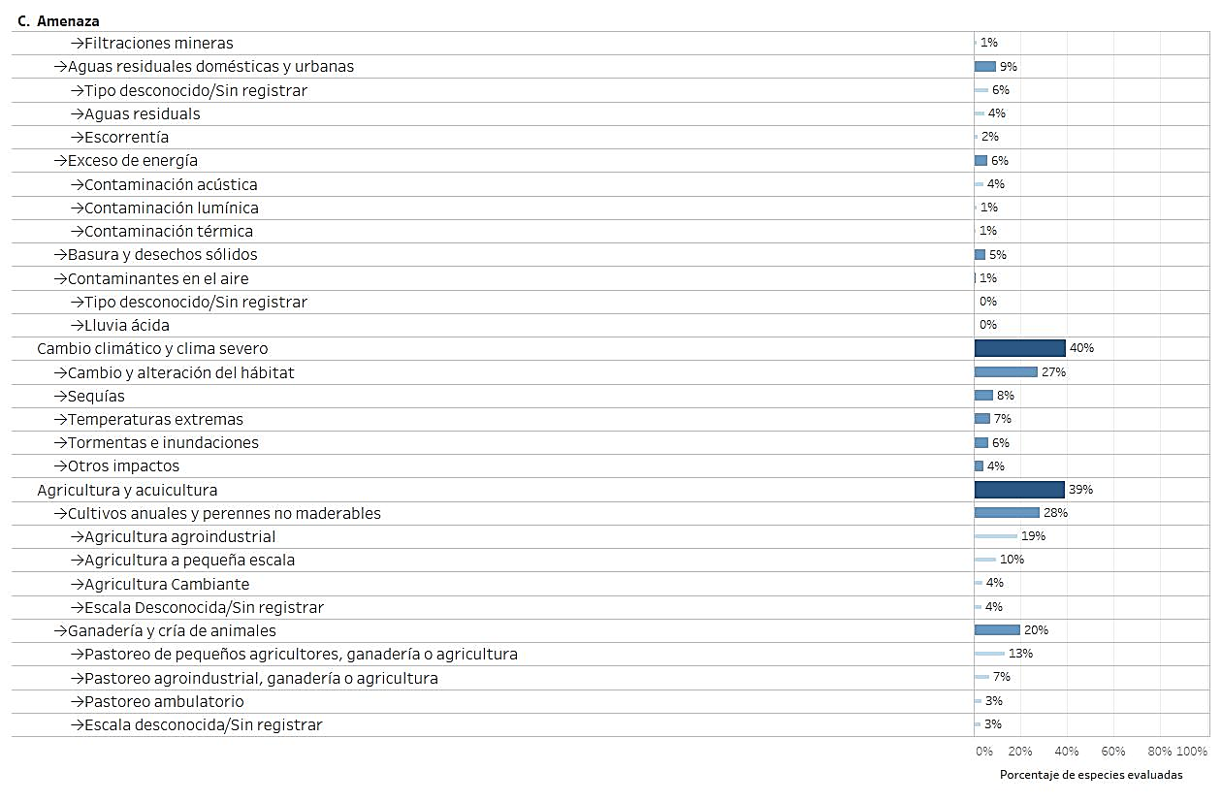
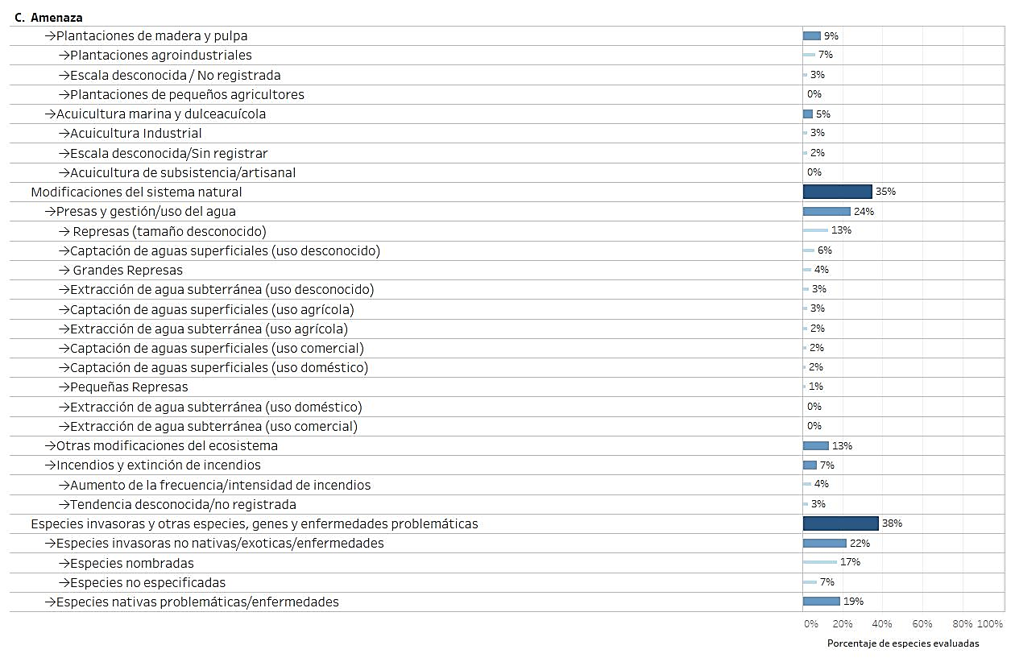
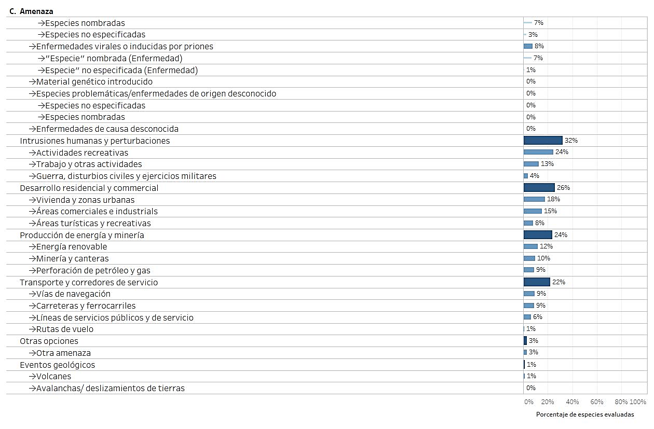

Fig. 18 Porcentaje de especies incluidas y cubiertas en el Apéndice II en cada grupo taxonómico afectado por el principal tipo de amenaza
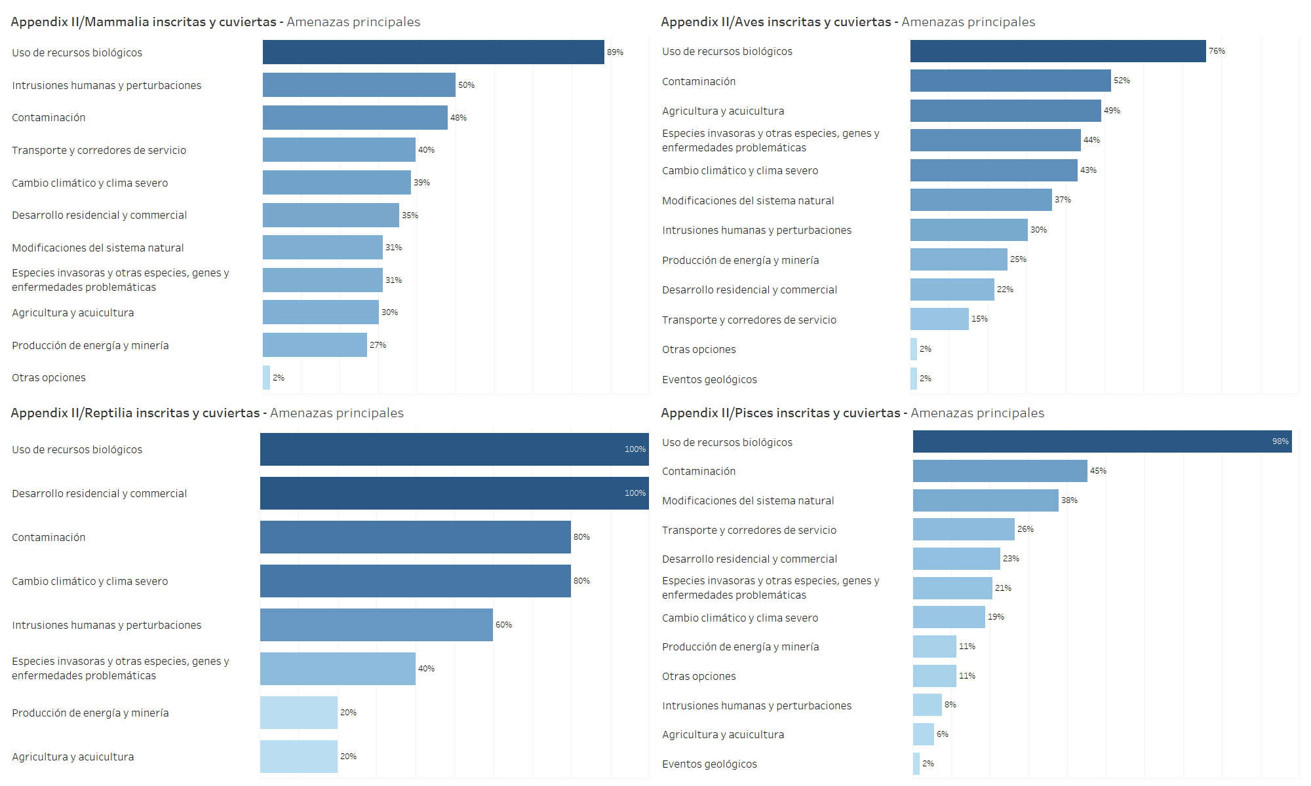

Tabla 3. Porcentaje de especies incluidas y cubiertas en cada grupo taxonómico del Apéndice II afectadas por el tipo de amenaza.
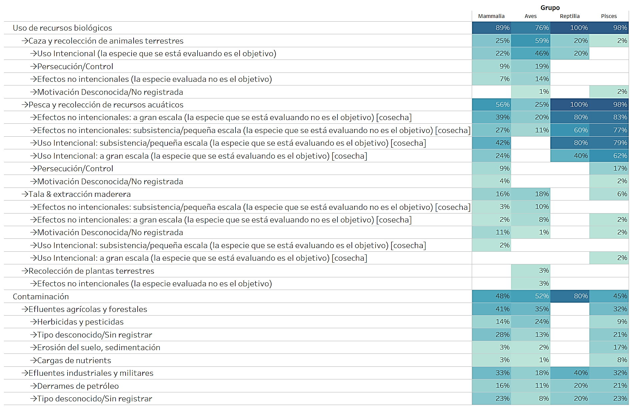
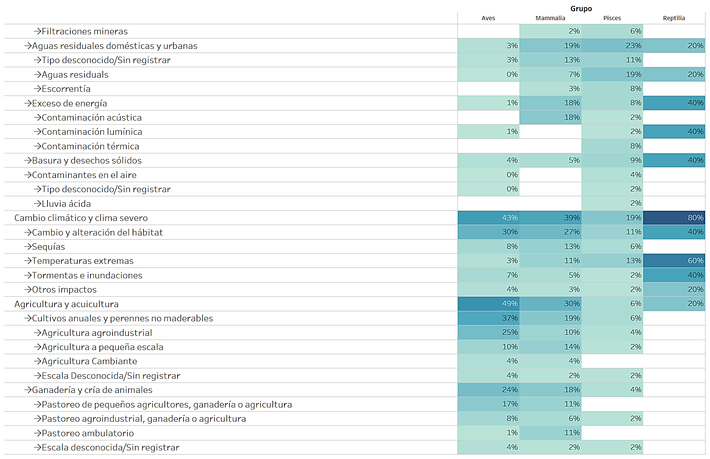
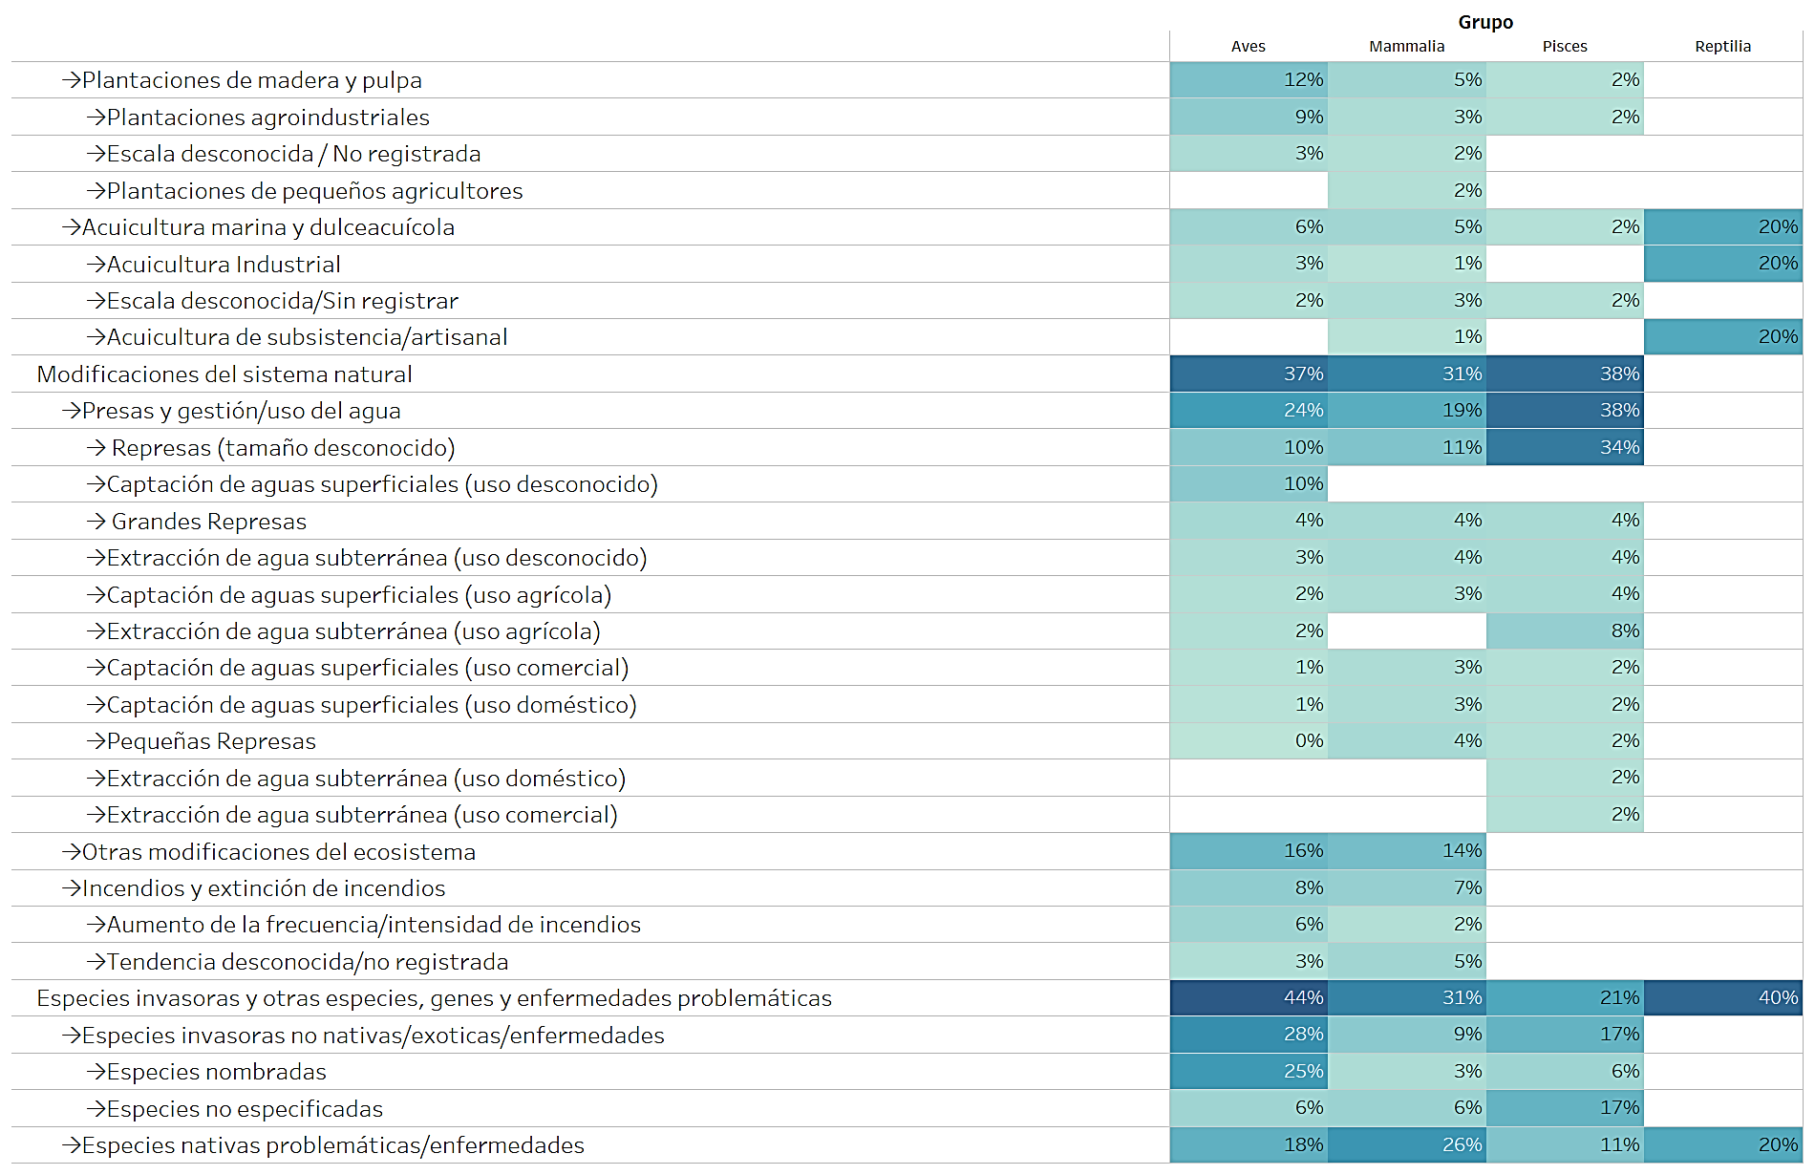
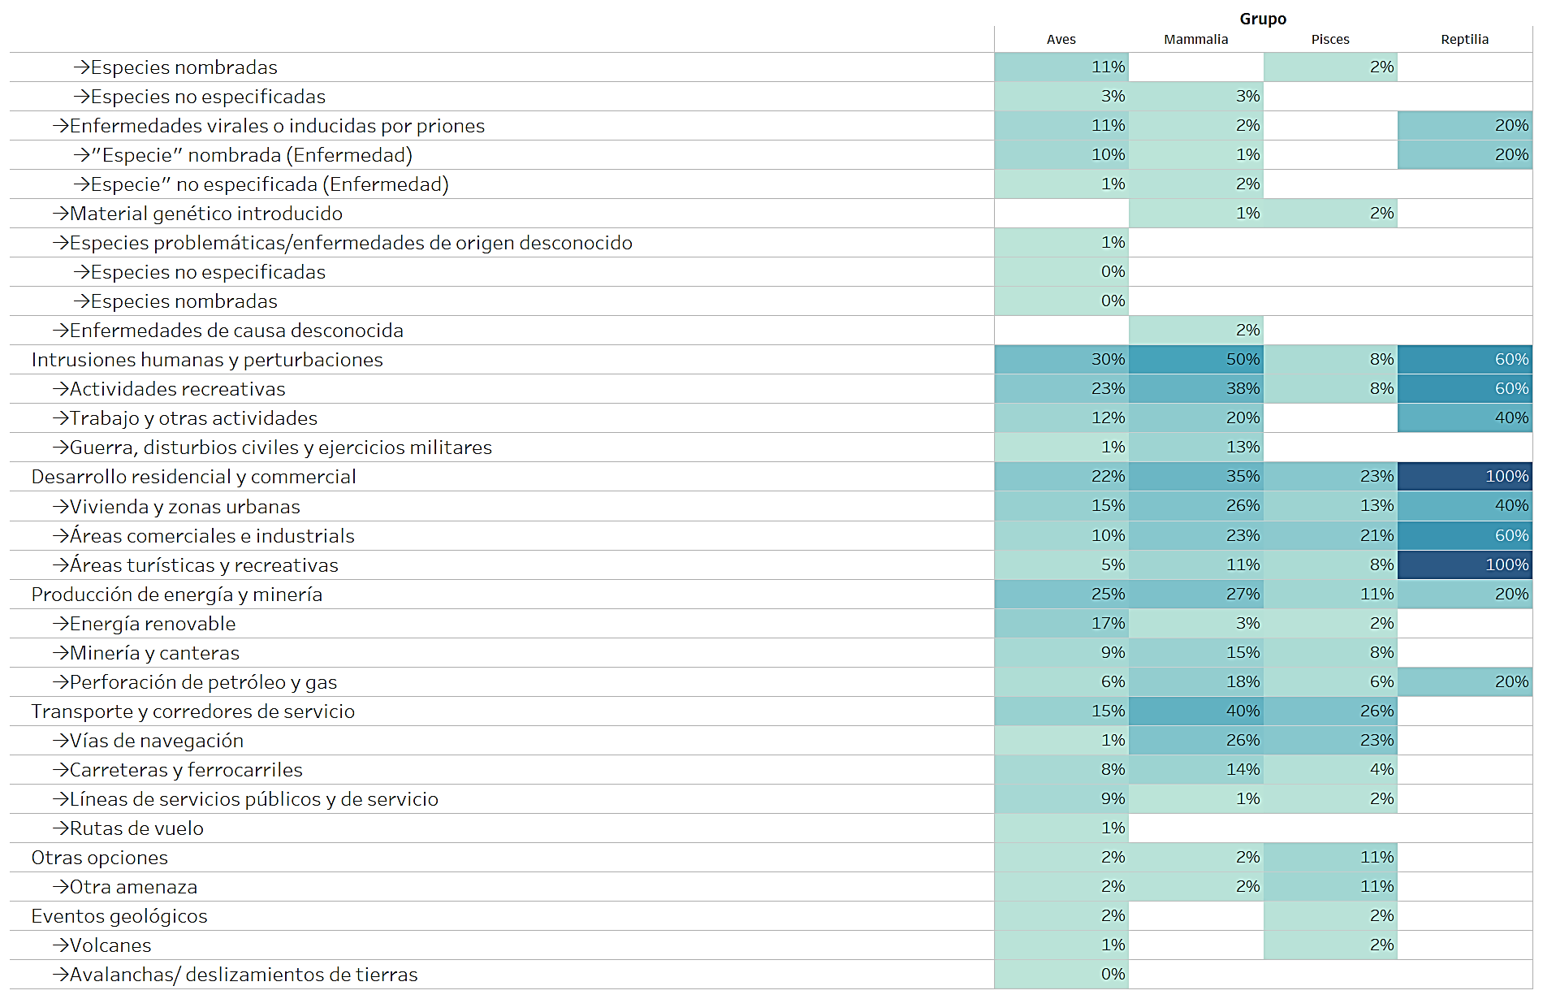

De acuerdo con las Reglas de Procedimiento para las Evaluaciones de la Lista Roja de la UICN 2017 -2020, la codificación de amenazas no es una información de soporte requerida en todas las evaluaciones. Esta información sólo es requerida para los taxones categorizados como Extinto, Extinto en Estado Silvestre, En Peligro Crítico, En Peligro, Vulnerable y Casi Amenazado. Las traducciones al español de los nombres de las amenazas fueron hechas por la Secretaría (documento original de la UICN en inglés).
De acuerdo con las Reglas de Procedimiento para las Evaluaciones de la Lista Roja de la UICN 2017 -2020, la codificación de amenazas no es una información de soporte requerida en todas las evaluaciones. Esta información sólo es requerida para los taxones categorizados como Extinto, Extinto en Estado Silvestre, En Peligro Crítico, En Peligro, Vulnerable y Casi Amenazado. Las traducciones al español de los nombres de las amenazas fueron hechas por la Secretaría (documento original de la UICN en inglés).
De acuerdo con las Reglas de Procedimiento para las Evaluaciones de la Lista Roja de la UICN 2017 -2020, la codificación de amenazas no es una información de soporte requerida en todas las evaluaciones. Esta información sólo es requerida para los taxones categorizados como Extinto, Extinto en Estado Silvestre, En Peligro Crítico, En Peligro, Vulnerable y Casi Amenazado. Las traducciones al español de los nombres de las amenazas fueron hechas por la Secretaría (documento original de la UICN en inglés).

